Kolor niebieski: obecny semestr

Kolor żółty: przyszły semestr

Diagram czynności systemu: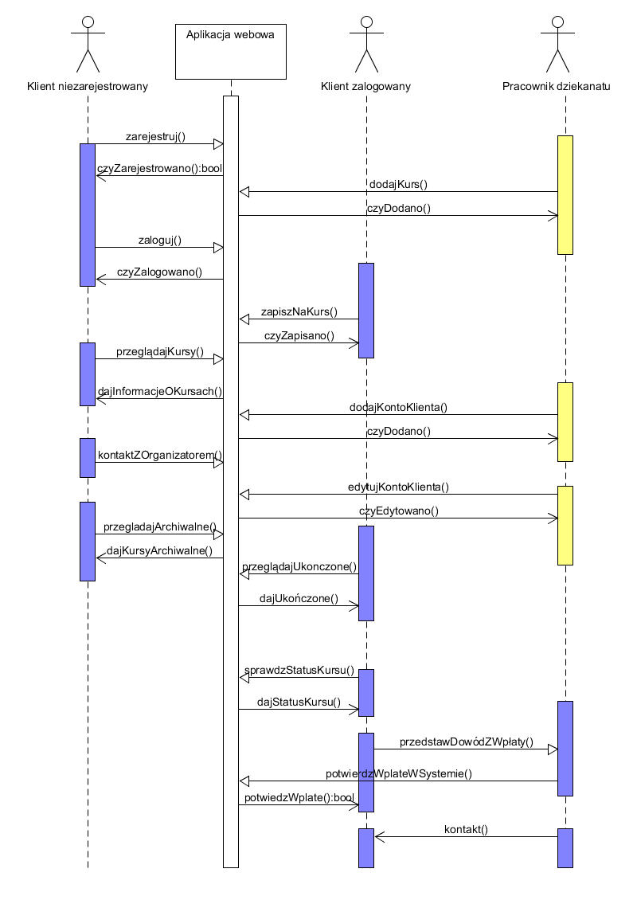

Diagram czynności klienta biznesowego:

